ПРЕИМУЩЕСТВА АККУМУЛЯТОРНЫХ БАТАРЕЙ С ПАНЦИРНЫМИ ЭЛЕКТРОДАМИ ПЕРЕД БАТАРЕЯМИ С МОНОПАНЦИРНЫМИ (НАМАЗНЫМИ) ЭЛЕКТРОДАМИ
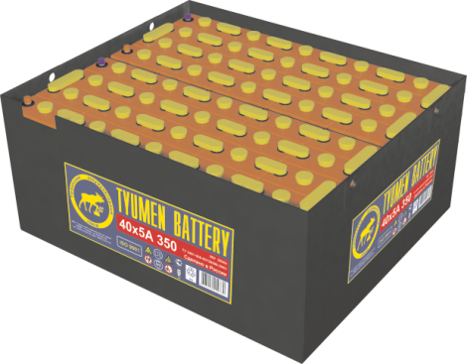 | Тяговые аккумуляторные батареи используются в качестве источника энергии в напольных транспортных средствах с электрической тягой.  Область применения: электропогрузчики, электрокары, управляемые электротележки отечественного и импортного производства.  Оптимизированный ряд емкостей аккумуляторов, выпускаемых Тюменским аккумуляторным заводом, охватывает самую широкую группу транспортных средств.  Тяговые аккумуляторы комплектуются в батареи любого напряжения от 10 до 80 вольт по заказу потребителя.  Аккумуляторы изготавливаются с панцирными электродами и с монопанцирными электродами.  Батареи поставляются в сухозаряженном исполнении, а также залитыми и заряженными, в зависимости от желания Покупателя.  Тяговые аккумуляторы TYUMEN BATTERY - это длительный срок службы, высокая мощность и надежность.

Тяговые аккумуляторы  с монопанцирными электродами | Тяговые аккумуляторы  с панцирными пластинами
Технические характеристики:  Отрицательная пластина  Пластина состоит из плоского свинцово-сурьмянистого токоотвода сетчатого типа, в который впрессована отрицательная активная масса. Это традиционное исполнение тяговых пластин (1).  Положительная монопанцирная пластина  Положительный монопанцирный электрод  представляет собой традиционную намазную пластину, помещенную в оболочку из нетканного синтетического материала. За счет плотного прилегания материала к поверхности пластины, в процессе работы аккумулятора материал оболочки врастает в активную массу, создавая монолитный поверхностный слой, препятствующий осыпанию активной массы (2).  Сепаратор  Для исключения коротких замыканий между положительной и отрицательной платинами установлен сепаратор из микропористого материала, основой которого является сверхвысокомолекулярный полиэтилен (4).  Бак и крышка  Бак и крышка изготовлены из ударопрочного морозостойкого полипропилена. Крышка герметично приваривается к баку. Такая конструкция корпуса обеспечивает невыливаемость электролита при наклонах аккумулятора по углом до 45 градусов (5).  Пробка  В заливочной горловине аккумулятора установлена пробка с откидной крышкой, которая позволяет проводить обслуживание аккумулятора без удаления пробки. В пробке имеется лабиринтный канал, который препятствует вытеканию электролита и обеспечивает отвод газа при заряде (6).  Межэлементные соединения  Соединение аккумуляторов в батарею осуществляется массивными свинцовыми перемычками, которые припаиваются к выводам. Низкое электросопротивление перемычек и узлов пайки способствует повышенной отдаче электроэнергии от аккумуляторной батареи.  Изоляторы межэлементных соединений  Для предотвращения коротких замыканий при эксплуатации и обслуживании батареи, межэлементные соединения закрыты пластмассовыми изолирующими крышками.  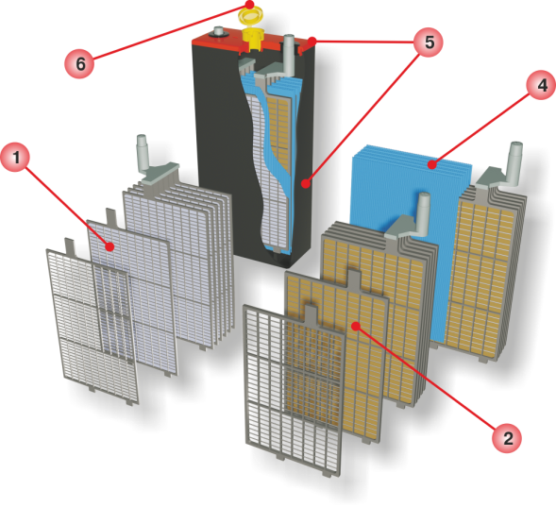 | Аккумуляторы с панцирными пластинами относятся к классу аккумуляторов с наиболее продолжительным сроком службы.  Технические особенности панцирных пластин:  Панцирная положительная пластина  Основой панцирной пластины является чехол (панцирь), изготовленный из нетканного микропористого пластика в виде ряда параллельных трубок. Внутри трубок заключена активная масса. Токоотводящей деталью пластины служит запрессованная в активную массу стержневая рамка, отлитая из свинцово-сурьмянистого сплава. Стержневая рамка отливается под давлением, что исключает образование в токоотводящих стержнях раковин и других литейных дефектов, значительно увеличивая срок службы. Микропористый панцирь надежно защищает положительную активную массу от осыпания и оползания на протяжении всего периода эксплуатации аккумулятора (3).  Преимущества  1. Устойчивость к вибрациям и ударам, позволяющая электропогрузчику или тележке работать на неровной поверхности, преодолевать порожки и т.д.  2. Высокая коррозионная стойкость и малое газовыделение при заряде, за счет чего снижается выкипание электролита и уменьшаются затраты на обслуживание  3. Увеличенный срок службы. Панцирные пластины обеспечивают двукратное увеличение срока службы и постоянство электрических характеристик аккумулятора без дополнительных затрат на обслуживание по сравнению с намазными. Средняя наработка составляет 1500 циклов разряд-заряда, что примерно соответствует 3,5-4 годам службы в эксплуатации  Сравнительные параметры тяговых аккумуляторов с панцирными и монопанцирными электродами  ПАРАМЕТР МОНОПАНЦИРНЫЕ ПАНЦИРНЫЕ  Саморазряд за 28 суток, % 15 7  Наработка, циклы 600 1500  